

**Τμήμα Ηλεκτρολόγων Μηχανικών και Μηχανικών Υπολογιστών**

**Ανάλυση και Σχεδίαση Αλγορίθμων  
Εργασία 2 – Ασκήσεις Β**

**Ομάδα Υλοποίησης:**Χανός Στέφανος – 1573  
Συγκούνας Ιωάννης – 1556

**Άσκηση 1:**

Αρχικά ξεκινάμε στην main και ορίζουμε τις μεταβλητές που θα αξιοποιήσουμε για τις χρονομετρήσεις μας. Θέτουμε ως πίνακες τα στοιχεία n και k ώστε να τους ορίσουμε δέκα τιμές με βάση τις οποίες θα τρέξουμε το πρόγραμμα μας. Ζητάμε από τον χρήστη να διαλέξει με ποια συνάρτηση θα ήθελε να κάνει την ταξινόμηση των στοιχείων του και κάνουμε κατάλληλο έλεγχο για την ορθή απάντηση του.

Με την πρώτη επιλογή καλείται η αναδρομική συνάρτηση μας permutationCoeff1 που δίνεται από την εκφώνηση της άσκησης. Την καλούμε δέκα φορές ανάλογα με τις δέκα τιμές των n και k μας και χρονομετρούμε κάθε μια από αυτές , αποθηκεύουμε τις μετρήσεις μας σε έναν πίνακα και από τον συνολικό χρόνο βγάζουμε έναν μέσο όρο για να δούμε πόσο αποτελεσματική είναι η συνάρτηση.

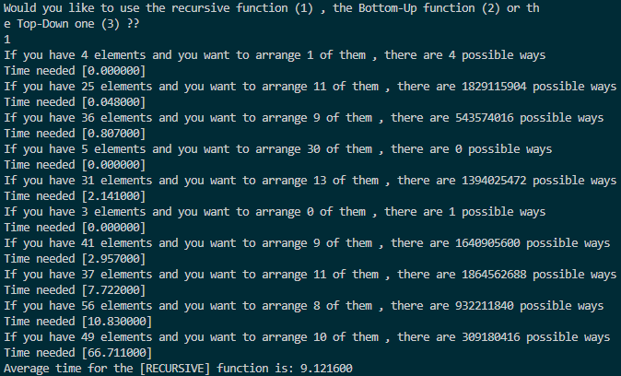

Με την δεύτερη επιλογή καλείται η Bottom-Up υλοποίηση permutationCoeff2 …

Τέλος με την τρίτη επιλογή καλείται η Top-Down υλοποίηση permutationCoeff3 η οποία έχει ακριβώς το ίδιο σκεπτικό για τις χρονομετρήσεις και τις εκτυπώσεις με την αναδρομική. Για την υλοποίησή της αξιοποιούμε έναν πίνακα τον οποίο έχουμε αρχικοποιήσει με μέγεθος , αυτό των μεγαλύτερων τιμών των n και k και τον έχουμε γεμίσει με -1 καλώντας την συνάρτηση Initialization. Στην περίπτωση που η θέση του πίνακα έχει τιμή -1 (άρα δεν έχει γίνει κάποιος υπολογισμός ακόμα) μπαίνουμε μέσα στην if μας όπου άμα το k είναι ίσο με το 0 βάζουμε στην αντίστοιχη θέση του πίνακα την τιμή 1 , αν το k είναι μεγαλύτερο του n τότε βάζουμε στην αντίστοιχη θέση του πίνακα την τιμή 0 καθώς δεν μπορεί να ταξινομηθεί και σε οποιαδήποτε άλλη περίπτωση υπολογίζουμε τους πιθανούς τρόπους ταξινόμησης και τοποθετούμε το αποτέλεσμα μας στην αντίστοιχη θέση του πίνακα.

**Άσκηση 2:**